Одна из самых старых профессий – профессия повара. Еще со времен древних цивилизаций сохранились первые рецепты. Поэтому не составит труда узнать, что любил кушать император или фараон тысячи лет назад. В конце периода средневековья, Италия стала центром кулинарного мастерства. На Руси же профессия повара появилась еще в XI веке. В России кулинария как отдельная наука появилась лишь в 18 веке, центром развития кулинарии стал Санкт-Петербург. День всех поваров и кулинаров официально стали отмечать в 2004 году. Празднование охватило более чем 70 стран, в этот день повара устраивают дегустации разных блюд, выставки, а также устраивают конкурсы, соревнуясь в мастерстве, делятся опытом приготовления необычных блюд. Дата, отмечаем всемирный день повара - 20 октября.

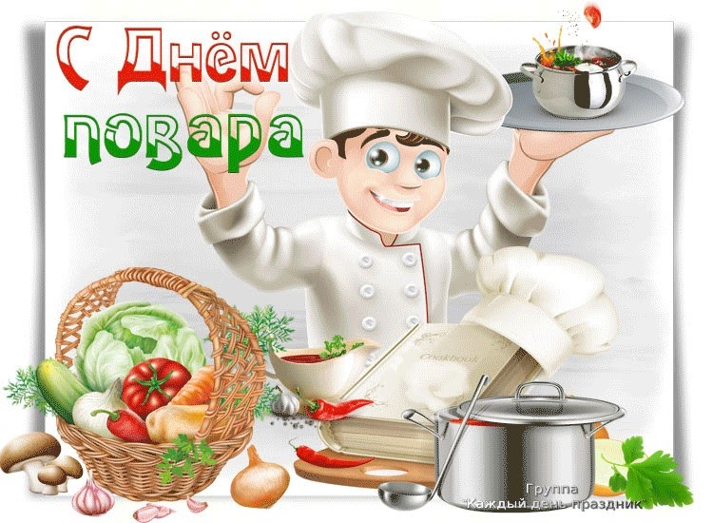

Столовая - это вам не буфет,
Там вы не купите себе конфет.
Дадут на обед винегрет,
А потом, надо отведать котлет,
А на гарнир макароны и суп,
Наверно, все дети меня поймут.
Я не знаю как в школах соседних, не наших,
А в нашей столовой такое бывает,
Что за минуту всё убывает!

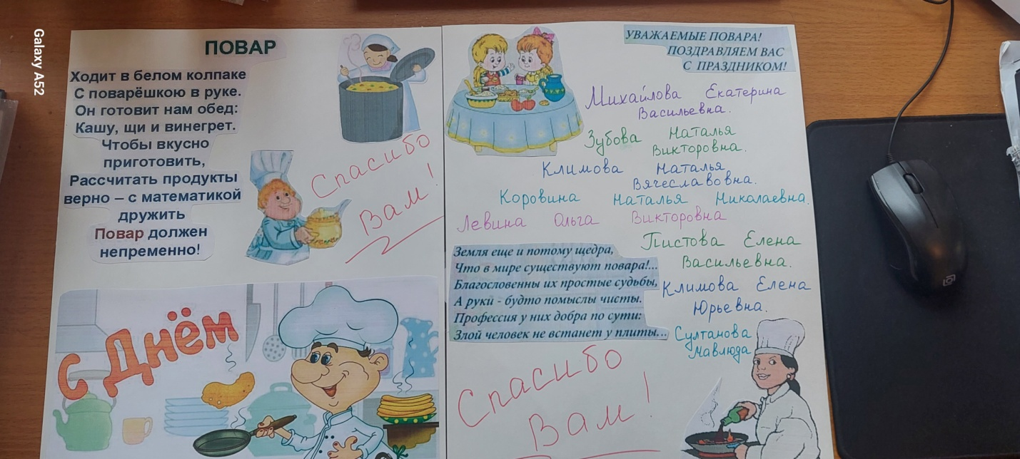

Сегодня 20 октября ГБОУ СОШ № 516 поздравляет весь коллектив АО «КСП ВОЛНА» и заведующую производством Михайлову Е.В. С МЕЖДУНАРОДНЫМ ДНЕМ ПОВАРА!!!
Отмечаем в октябре мы День поваров,
Поздравляем от души, повар, будь здоров!
Повару, конечно, нужно много знать,
Разные науки нужно изучать,
Но важней, конечно, призвание души,
Прекрасно чтоб готовить, и радостно чтоб жить!
Желаем вам здоровья на долгие года,
Чтоб радовали блюдами своими нас всегда!

